~~展愛佈告欄~~
南台中家扶中心展愛隊第34期
指導老師：曾玉芬 隊長：李素卿 編輯：文書組

第10805號
展愛月訊
※活動預告：
一、5/18(六)配合跳蚤市場結束時間，將五月份月例會時間更改為15:00-17:00。
二、108.06.16(日)志工在職訓練(一)。(負責人：志群副隊長)
＊人數需求：全隊人。
＊報到時間：08:30~16:10。
＊活動地點：大木塊休閒農場(台中市潭子區大富路一段104號)。
＊主責老師：玉芬老師。
＊負責人：行政組志群副隊長。
＊附註：1.請穿隊服、配戴志工證。2.夥伴費用全免。
＊活動流程：
08:30~08:50報到(場地：大木塊)--志群
09:00-11:50翻轉~吧!夥伴--勁豹團隊
12:00~13:00午餐--志群
13:00~15:00團隊動力<舞台魅力>--勁豹團隊
15:10~16:00讚讚讚的發想--黑豹老師
16:10~夥伴下次再相會--志群
三、新增活動108.06.30(日)家扶盃羽球賽，參加人數一百多人，需求人數未定，等明確後再開放報名。

108年04月份服務累積時數
2019年04月服務時數累積
行政組、文書組服務時數
  組別 | 姓名 | 出勤時數 | 服務時數 | 志工手冊時數 | 1~3月服務時數 | 4~6月服務時數 | 7~9月服務時數 | 10~12月服務時數
  行政組 | 李素卿 | 32.5 | 22.5 | 22.5 | 18.5 | 4 | 0 | 0
  行政組 | 潘志群 | 20 | 4.5 | 4.5 | 4.5 | 0 | 0 | 0
  行政組 | 劉雅淑 | 25.5 | 13.5 | 13.5 | 13.5 | 0 | 0 | 0
  行政組 | 林添榮 | 35.5 | 23.5 | 23.5 | 11 | 12.5 | 0 | 0
  行政組 | 林振川 | 75 | 61.5 | 61.5 | 52.5 | 9 | 0 | 0
  行政組 | 蔡文祥 | 26 | 10.5 | 10.5 | 10.5 | 0 | 0 | 0
  文書組 | 賴嘉彬 | 36.5 | 29 | 29 | 25 | 4 | 0 | 0
  文書組 | 沈善剴 | 18.5 | 16.5 | 16.5 | 9 | 7.5 | 0 | 0
  文書組 | 林玉婷 | 18.5 | 16.5 | 16.5 | 9 | 7.5 | 0 | 0
  文書組 | 胡 容 | 38.5 | 34 | 34 | 32.5 | 1.5 | 0 | 0
  文書組 | 張翎軒 | 13 | 13 | 0 | 9 | 4 | 0 | 0
展一組服務時數
  組別 | 姓名 | 出勤時數 | 服務時數 | 志工手冊時數 | 1~3月服務時數 | 4~6月服務時數 | 7~9月服務時數 | 10~12月服務時數
  展一組 | 廖淑敏 | 19.5 | 4 | 4 | 0 | 4 | 0 | 0
  展一組 | 陳子鈴 | 53 | 44 | 44 | 39.5 | 4.5 | 0 | 0
  展一組 | 王志誠 | 18 | 13.5 | 13.5 | 2 | 11.5 | 0 | 0
  展一組 | 李惠如 | 45 | 38.5 | 38.5 | 31 | 7.5 | 0 | 0
  展一組 | 吳茂昇 | 24 | 22 | 22 | 6 | 16 | 0 | 0
  展一組 | 胡直斌 | 23 | 23 | 23 | 10 | 13 | 0 | 0
  展一組 | 賴素煖 | 8.5 | 3.5 | 3.5 | 0 | 3.5 | 0 | 0
  展一組 | 鄭文凱 | 15.5 | 8.5 | 8.5 | 8.5 | 0 | 0 | 0
  展一組 | 翁美玲 | 44.5 | 37.5 | 37.5 | 30 | 7.5 | 0 | 0
  展一組 | 陳嶸銨 | 43 | 38 | 38 | 23 | 15 | 0 | 0
  展一組 | 蘇世偉 | 12 | 3 | 3 | 0 | 3 | 0 | 0

2019年04月服務時數累積
展二組服務時數
  組  別 | 姓名 | 出勤時數 | 服務時數 | 志工手冊時數 | 1~3月服務時數 | 4~6月服務時數 | 7~9月服務時數 | 10~12月服務時數
  展二組 | 魏駿紘 | 15.5 | 7.5 | 7.5 | 4 | 3.5 | 0 | 0
  展二組 | 陳美滿 | 38.5 | 33.5 | 33.5 | 33.5 | 0 | 0 | 0
  展二組 | 黃淑貞 | 8 | 8 | 8 | 5 | 3 | 0 | 0
  展二組 | 顏鵬洲 | 6.5 | 2 | 0 | 2 | 0 | 0 | 0
  展二組 | 李敏華 | 10 | 8 | 8 | 3 | 5 | 0 | 0
  展二組 | 鄭麗敏 | 17 | 14.5 | 14.5 | 6 | 8.5 | 0 | 0
  展二組 | 蔡植先 | 32 | 32 | 32 | 29 | 3 | 0 | 0
  展二組 | 曹建勛 | 27.5 | 23 | 0 | 23 | 0 | 0 | 0
  展二組 | 廖明宏 | 14 | 9 | 9 | 9 | 0 | 0 | 0
  展二組 | 林錦華 | 5 | 3 | 0 | 0 | 3 | 0 | 0
  展二組 | 蘇進財 | 20 | 17.5 | 17.5 | 17.5 | 0 | 0 | 0
  展二組 | 蔡植丞 | 36 | 36 | 36 | 21 | 15 | 0 | 0
  展二組 | 陳毅佩 | 23 | 20.5 | 20.5 | 8.5 | 12 | 0 | 0
  展二組 | 呂月雲 | 5.5 | 3 | 3 | 3 | 0 | 0 | 0
  展二組 | 蕭婷懌 | 14.5 | 12 | 0 | 12 | 0 | 0 | 0
  展二組 | 周聿家 | 4.5 | 2 | 0 | 2 | 0 | 0 | 0
  展二組 | 蔡數梅 | 0 | 0 | 0 | 0 | 0 | 0 | 0
展三組服務時數
  組別 | 姓名 | 出勤時數 | 服務時數 | 志  手冊時數 | 1~3月服務時數 | 4~6月服務時數 | 7~9月服務時數 | 10~12月服務時數
  展三組 | 莊舒郁 | 30.5 | 20 | 20 | 14 | 6 | 0 | 0
  展三組 | 林翠純 | 27 | 22.5 | 22.5 | 22.5 | 0 | 0 | 0
  展三組 | 張同本 | 38 | 31 | 31 | 31 | 0 | 0 | 0
  展三組 | 蔡湘芸 | 15 | 12.5 | 12.5 | 8.5 | 4 | 0 | 0
  展三組 | 徐慧美 | 16.5 | 14 | 14 | 10.5 | 3.5 | 0 | 0
  展三組 | 邱瑞彬 | 0 | 0 | 0 | 0 | 0 | 0 | 0
  展三組 | 吳昱慧 | 12 | 8 | 8 | 0 | 8 | 0 | 0
  展三組 | 朱晨梅 | 39.5 | 37 | 37 | 29.5 | 7.5 | 0 | 0
  展三組 | 黃文衍 | 23 | 20.5 | 0 | 20.5 | 0 | 0 | 0
  展三組 | 鄧美娟 | 14 | 14 | 14 | 10.5 | 3.5 | 0 | 0
  展三組 | 孫守澤 | 41 | 35.5 | 35.5 | 35.5 | 0 | 0 | 0
  展三組 | 廖婉汝 | 6 | 6 | 0 | 6 | 0 | 0 | 0
  展三組 | 何建國 | 34.5 | 29.5 | 29.5 | 29.5 | 0 | 0 | 0
  展三組 | 李妍萱 | 2.5 | 0 | 0 | 0 | 0 | 0 | 0
  展三組 | 廖婉如 | 5.5 | 3 | 3 | 3 | 0 | 0 | 0
  展三組 | 詹凱閔 | 6 | 6 | 0 | 3 | 3 | 0 | 0

 | 2019年04月服務時數累積
見習志工服務時數
  組別 | 姓名 | 出勤時數 | 服務時數 | 志工手冊時數 | 1~3月服務時數 | 4~6月服務時數 | 7~9月服務時數 | 10~12月服務時數
  見習一 | 程元鳳 | 0 | 0 | 0 | 0 | 0 | 0 | 0
  見習一 | 黃智煊 | 0 | 0 | 0 | 0 | 0 | 0 | 0
  見習一 | 謝閔宇 | 27.5 | 23 | 0 | 13 | 10 | 0 | 0
  見習一 | 葉士豪 | 0 | 0 | 0 | 0 | 0 | 0 | 0
  見習一 | 劉雅惠 | 0 | 0 | 0 | 0 | 0 | 0 | 0
  見習二 | 李姝榆 | 0 | 0 | 0 | 0 | 0 | 0 | 0
  見習二 | 莊炘亞 | 4 | 4 | 0 | 4 | 0 | 0 | 0
  見習二 | 劉羽珊 | 18 | 18 | 0 | 7 | 11 | 0 | 0
  見習三 | 林以羚 | 5 | 5 | 0 | 5 | 0 | 0 | 0
  見習三 | 賴彥儒 | 21.5 | 16 | 0 | 11.5 | 4.5 | 0 | 0
  見習三 | 蔡乙瑄 | 9 | 9 | 0 | 0 | 9 | 0 | 0
  展友 | 盛淑蕙 | 16 | 16 | 16 | 16 | 0 | 0 | 0



108年05月份活動報名
序  號 | 日期 | 時間 | 活動名稱 | 服務  內容 | 人力 | 負責  組別 | 報名名單
1 | 5/ 4(六)  5/11(六)  5/18(六)  5/25(六) | 09:00-12:00  13:00-17:00 | 幸福小舖 | 協助店務 | 2 | 展一組 | 5/4上午：晨梅  下午：晨梅  5/11上午：美滿  下午：美滿  5/18上午：美滿  下午：同本  5/25上午：淑貞  下午：昱慧
2 | 5/ 4(六)  5/11(六)  5/18(六)  5/25(六) | 13:00-15:00 | 陶笛基礎班協助 | 陪伴上課、  秩序管理、  出缺席統計 | 2 | 展一組 | 5/ 4：昱慧、茂昇  5/11：  5/25：
3 | 5/ 4(六)  5/11(六)  5/18(六)  5/25(六) | 14:00-16:00 | 陶笛進階班協助 | 陪伴上課、  秩序管理、  出缺席統計 | 1 | 展一組 | 5/ 4：振川  5/11：振川  5/25：
4 | 5/ 4(六)  5/11(六)  5/18(六)  5/25(六) | 8:30-12:00  13:00-16:30 | 中心服務台 | 協助同工接聽電話、捐款或物資引導、參與活動或服務引導 | 1 | 展一組 | 5/4上午：振川  下午：美娟  5/11上午：振川  下午：進財  5/18上午：  下午：美滿  5/25上午：  下午：
5 | 5/11(六) | 07:30-11:30 | 維他露母親節活動 | 協助發放康乃馨與飲料 | 10 | 展一組 | 淑貞、敏華(大米)、世偉、直斌、凱閔、毅佩、美玲、惠如、舒郁、添榮(負責人)
6 | 5/18(六) | 07:30-15:30 | 跳蚤市場  兒保宣導 | 交通/物資搬運/兒保攤/ 義賣攤 | 23  2 | 行政組 | 志誠、美玲、彥儒(見)、文凱、建國、明宏、直斌、同本、婷懌、振川、美娟、婉如、守澤、晨梅、世偉、文衍、小米、炘亞(見)、智煊(見)、子鈴、鵬洲、文祥、麗敏、惠如、妍萱、嶸銨、翠純、添榮(28)
7 | 5/18(六) | 19:00-21:00 | 五月份月例會 |  | 全隊 | 展一組 | 文祥、志誠、彥儒(見習)、妍萱、毅佩、麗敏、鵬洲、婉如
8 | 5/19(日) | 08:00-16:00 | 科學之旅 |  | 11 | 展一組 | 子鈴(負責人)、志誠(機動車)、建國、直斌、駿竑、賴彥儒(見習)、美玲、雅淑、毅佩、嘉彬、大米
9 | 5/27(一) | 13:00-17:00 | 實物前置(物資整理) |  | 3 | 展一組 | 林以羚、素卿
10 | 5/28(二) | 13:30-18:30 | 扶助金發放協助交管 | 交管、協助搬運物資 | 6 | 展一組
11 | 5/29(三) | 13:30-18:30 | 扶助金發放協助交管 | 交管、協助搬運物資 | 6 | 展一組
12 | 5/31(五) |  | 文化之旅二籌 |  | 13 | 行政組 | 素卿、志誠、振川、添榮、植丞、植先、小米、舒郁、錦華、惠如、美玲、閔宇、翎軒

108年06月份活動預告
序  號 | 日期 | 時間 | 活動名稱 | 服務  內容 | 人力 | 負責  組別 | 中心負責  組別、社工
1 | 6/ 1(六)  6/15(六)  6/22(六)  6/29(六) | 09:00-12:00  13:00-17:00 | 幸福小舖 | 協助店務 | 2 | 展二組 | 幸福  小舖 | 張順祥
2 | 6/ 1(六)  6/15(六)  6/22(六)  6/29(六) | 13:00-15:00 | 陶笛基礎班協助 | 陪伴上課、  秩序管理、  出缺席統計 | 3 | 展二組 | 家扶組 | 許淑雯
3 | 6/ 1(六)  6/15(六)  6/22(六)  6/29(六) | 14:00-16:00 | 陶笛進階班協助 | 陪伴上課、  秩序管理、  出缺席統計 | 2 | 展二組 | 家扶組 | 許淑雯
4 | 6/ 1(六)  6/15(六)  6/22(六)  6/29(六) | 08:30-12:00  13:00-16:30 | 中心服務台 | 陪伴上課、  秩序管理、  出缺席統計 | 1 | 展一組 | 兒保組 | 曾玉芬
5 | 6/15(六) | 18:00-21:00 | 選舉大會 |  | 全隊 | 展二組 | 兒保組 | 曾玉芬
6 | 6/16(日) | 09:00-16:00 | 志工在職訓練(一) | 增進伙伴凝聚力及向心力(外出體驗活動) | 全隊 | 行政組 | 兒保組 | 曾玉芬
7 | 6/25(二) | 13:00-17:00 | 實物前置(物資整理) |  | 3 | 展二組 | 行政組 | 戴淑真
8 | 6/26(三) | 08:30-12:00  12:00-17:00 | 扶助金發放協助交管 | 交管、協助搬運物資 | 6  5 | 展二組 | 行政組 | 周慧玲
感謝你(妳)們的熱誠參與
※四月份，由劉羽珊、黃淑貞、劉羽珊、陳嶸銨、吳昱慧、謝閔宇，共6位夥伴至中心幸福小舖協助店務。
※四月份，由共林振川，共1位夥伴至中心陶笛隊基礎班及陶笛隊進階班協助課程。
※四月份，由共翁美玲、吳茂昇、陳毅佩、鄧美娟，共4位夥伴至中心協助中心服務台。
※四月份，由共蔡植丞，共1位夥伴至中心讚擊團課程協助課程。
※2019/04/04(四)，由魏駿紘、賴素煖，共2位夥伴參與人文天璽社區兒童節市集活動。
※2019/04/13(六)，由陳毅佩、蔡植丞、陳嶸銨、鄭麗敏共4位夥伴協助寄養安親活動。
※2019/04/13(六)，由林添榮、蘇世偉、詹凱閔、莊舒郁、謝閔宇共5位夥伴協助維他露萬人健走兒保宣導活動。
※2019/04/19(五)，由蔡植先、李素卿、蔡植丞、翁美玲、李惠如、林振川、林添榮、謝閔宇、張翎軒、廖淑敏、莊舒郁、王志誠、林錦華，共13位夥伴參與文化之旅一籌。
※2019/04/20(六)，由蘇世偉、魏駿紘、賴彥儒、潘志群、林添榮、林振川、蔡文祥、沈善剴、林玉婷、廖淑敏、李惠如、鄭文凱，共12位夥伴參與月例會。
※2019/04/25(四)，由吳茂昇、朱晨梅、蔡乙瑄，共3位夥伴協助實物前置(物資整理)。
※2019/04/26(五)，由胡直斌、王志誠、吳茂昇、朱晨梅、徐慧美、蔡湘芸、李敏華、蔡乙瑄，共8位夥伴協助扶助金發放協助交管。
※2019/04/28(日)，由林玉婷、沈善剴、賴彥儒、陳子鈴、李惠如、胡直斌、林添榮，共7位夥伴參與428兒保宣傳活動。
五月份壽星大集合
組別 | 姓名 | 生日
行政組 | 潘志群 | 05.03
見習一 | 程元鳳 | 05.06
展二組 | 鄭麗敏 | 05.12
展 友 | 王俊彥 | 05.23
見習一 | 劉雅惠 | 05.24
展一組 | 胡直斌 | 05.31


2019年04月收支明細
年 | 月 | 日 | 編號 | 科目 | 摘 要 | 收 入 | 支 出 | 現金餘額
108 | 4 | 20 | 21 | 隊務支出 | 4月幹部便當費9人 |  | 790 | 1,745
 |  |  | 22 | 隊務支出 | 4月蛋糕500 |  | 500 | 1,245
108 | 4 | 1 | 8 | 捐款 | 認養家扶兒童按月扣款4 |  | 1,000 | 131,516
 |  | 3 | 9 | 隊費收入 | 益嘉 | 500 |  | 132,016

零用金 | 1,245
郵局存款 | 132,016
總計 | 133,261

活動剪輯
~~2019/04/04(四) 人文天璽社區兒童節市集~~
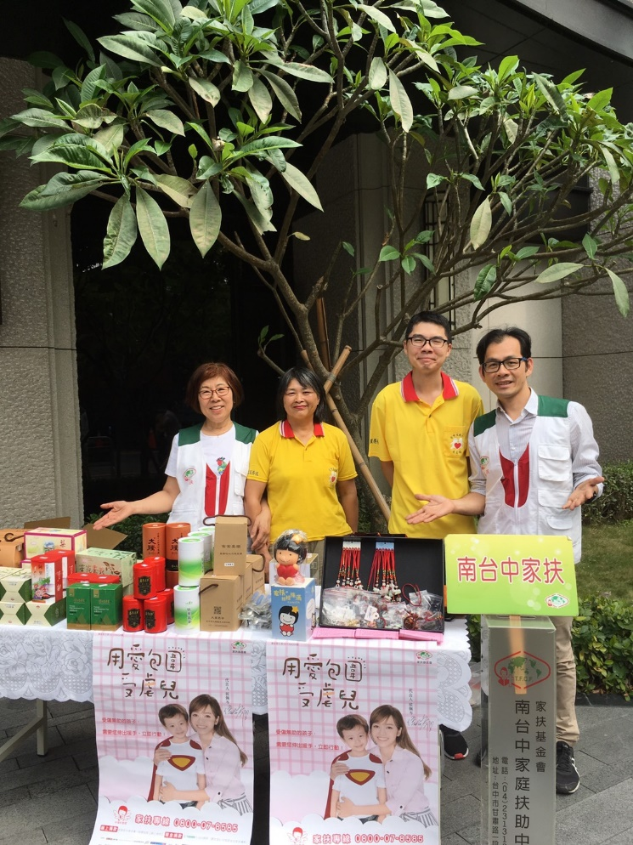  主任一起參與市集 | 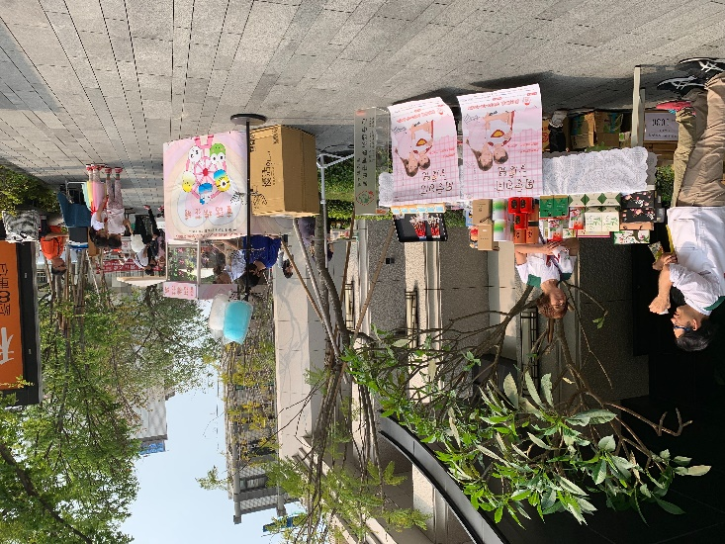  大家一起用愛包圍受虐兒

~~2019/04/13(六) 維他露萬人健走兒保宣導~~
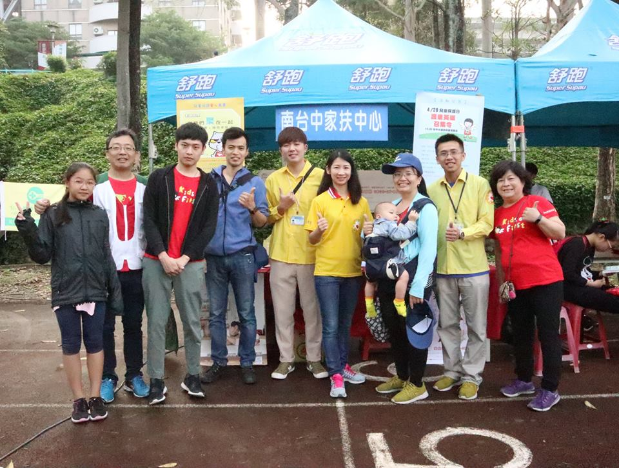  辛苦夥伴一大早起床協助 | 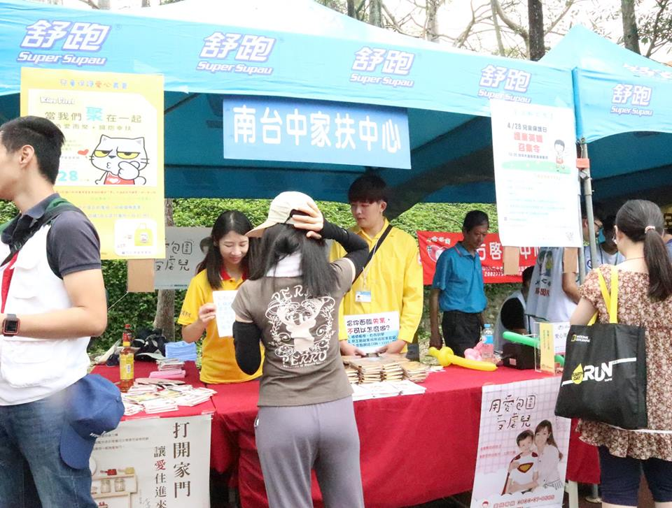  協助宣導兒保活動
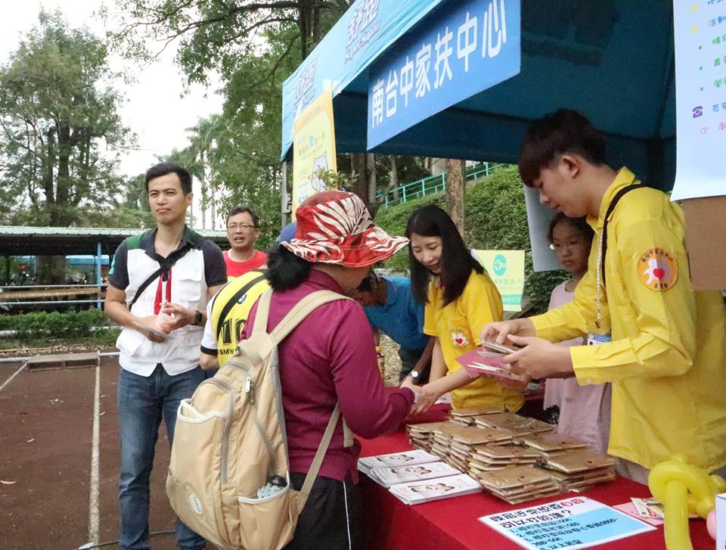  闖關兌換宣導品 | 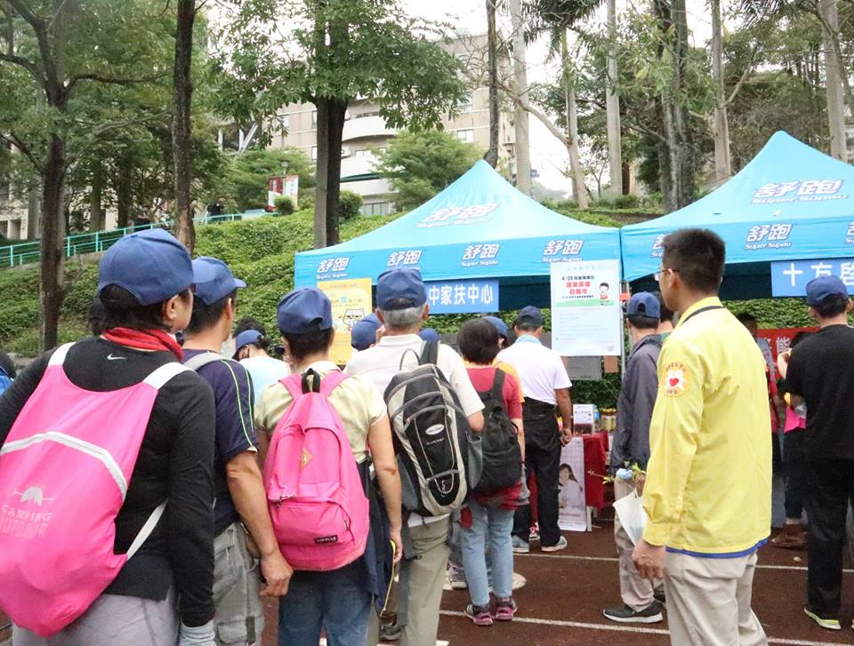  維持秩序，民眾踴躍參加

~~2019/04/27(六) 志工聯誼-石壁風景區~~
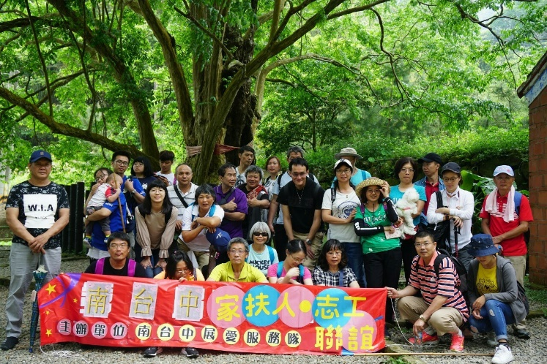  志工聯誼活動圓滿成功 | 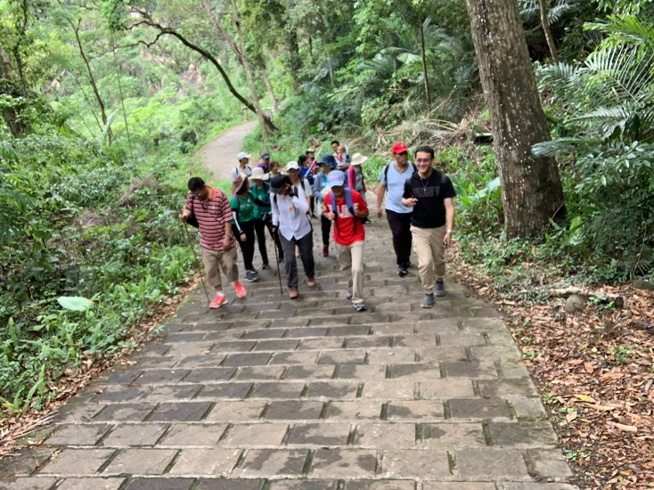  開始展開石壁之旅-森林浴步道
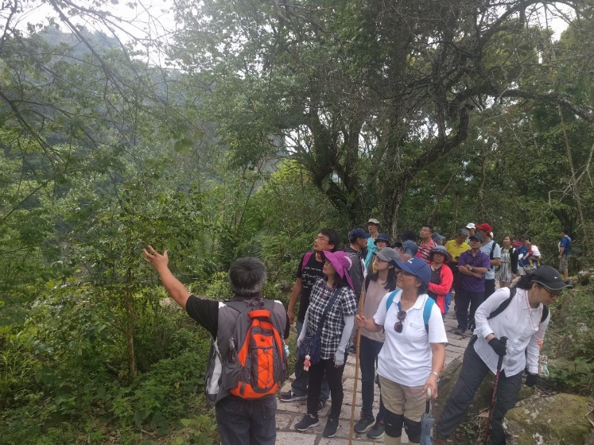  生態介紹 | 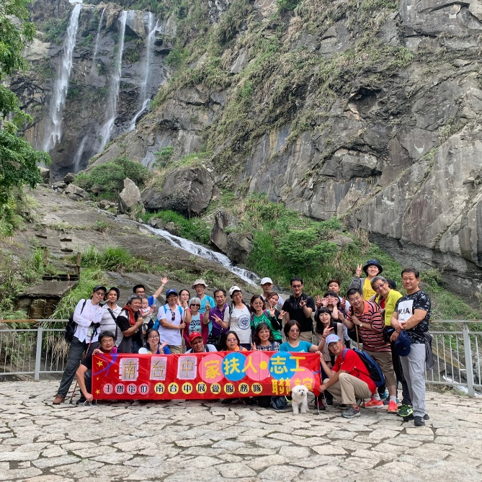  與逢箂瀑布合影到此一遊
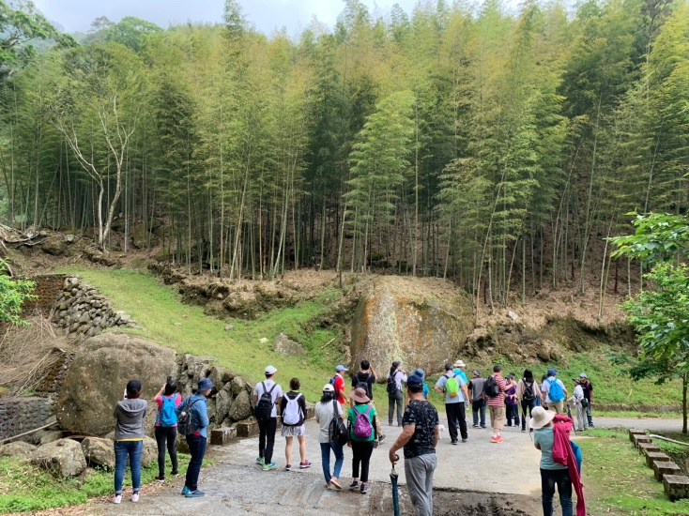  壯觀的九芎神木 | 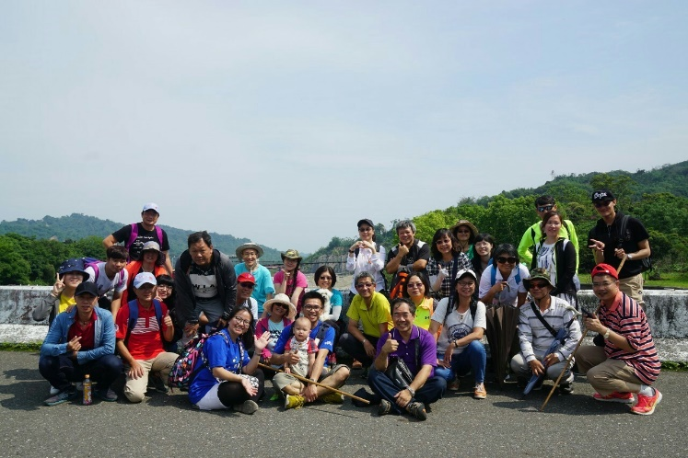  石壁之旅滿滿舒壓與收穫

~~2019/04/28(日) 428兒保宣傳~~
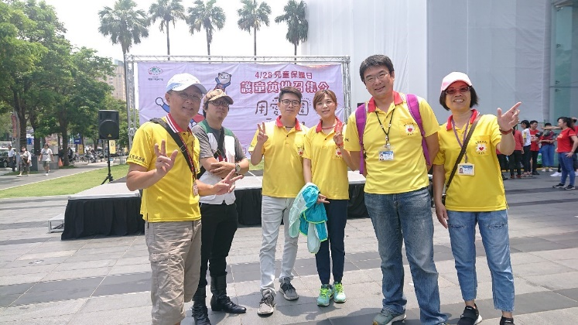  一起用愛保圍受虐兒 | 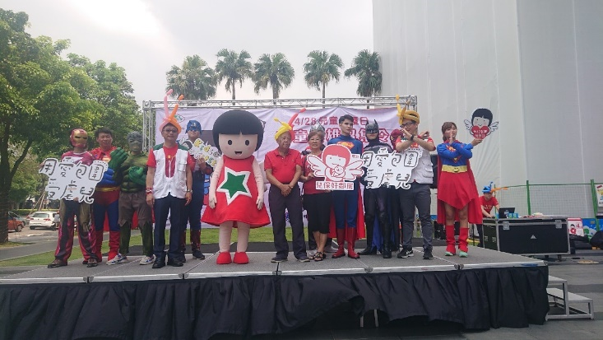  護童英雄招集令~英雄們都從電影跑出來了!
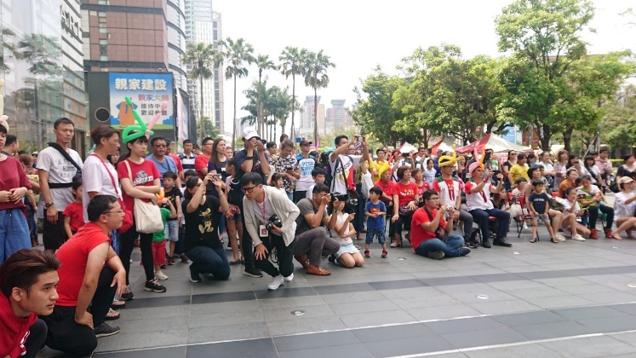  滿滿民眾熱情參與 | 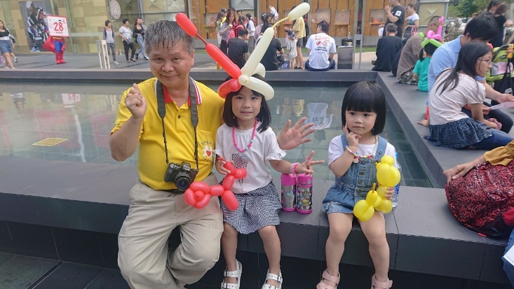  辛苦添榮大哥摺汽球義賣

志工聯誼心得

石壁之旅心得分享 胡直斌
金門生活五年多，一直維持關注展愛活動網站的習慣，難得有這種有吃有喝又有玩的活動，當然不會放過囉！
我們是青春活潑、熱情洋溢的一群，絕對要與大嬸叔伯團有所區隔，雖然下車一樣要尿尿，但在車上可以熱鬧，在下敝人我即在競爭激烈的競賽中，榮獲本屆團康冠軍，並獨得素卿隊長提供生產履歷番茄一盒，同時榮獲官方唯一指定——展愛聯誼活動親善大使（灑花），宣揚此次聯誼的豐碩成果，特此撰文，以茲紀錄！（是說為什麼我贏了還要寫心得啊啊啊啊啊）
桶頭吊橋，小米粒人生爬行的第一座吊橋，請教了一位當地的住民，旁邊多了為六輕而設的攔河堰，整個地貌完全改變，已不是兒時戲水的模樣，言語中帶著感傷，也無怪乎未見昔日的彩虹。
接著來到了草嶺蓬萊瀑布，步道旁結了果實的樹，眾人熱烈提出自己的政見尋求支持，雖說桃長、梅短、李中間，但三種樹沒同時出現下，七嘴八舌後，大夥兒依然傻傻分不清楚，也依然有各自的堅持（攤手）。場勘時瀑布是枯水的狀況（聽說），我們超級幸運的在昨晚一場大雨後，雖稱不上氣勢磅礡，也是夠雄壯威武的了，拍完團體照後，本來沒興趣往上爬的一行人聽說志誠大哥已經爬上去了，紛紛一個接著一個往上衝，我回頭往下一看，大哥跟大姊不是往下走嗎？這群夥伴？往上走的也沒吃虧，因為更接近瀑布，氣氛更棒，無敵美景前，眾美女伸長腿，搔首弄姿與身後的瀑布戀愛許久，遲遲不肯離去；此時振川大哥早已買好冰涼的愛玉冰在纜車站入口等候大家，纜車階段性任務已完成，車廂靜靜躺在路旁，只剩纜車站旁兩兄弟的愛玉冰依然默默守候，三、二、一，一！一？還有誰沒回來？怎還有一杯？點了再點，最後這杯還是交給親善大使嗑掉囉！
時間來到快樂的午餐時間，突然前方傳來：蝦密！雞阿美邰？以為我們是明天中午到？欸～我們再五分鐘就到了，其實車上一路吃吃喝喝大夥兒等一會兒是還可以啦，只是想到振川大哥極力推薦的苦茶油拌飯，口水一直吞，添完飯，分完苦茶油，速速嘗嘗到底有多神奇？怎可能比豬油拌飯厲害？同桌夥伴吃了一口後，紛紛放下筷子，似乎......不好吃？振川大哥入座後，問大家感覺，都不好意思回答，只見大哥加完苦茶油後，又把蒜頭醬油往飯上淋......我的老天鵝啊！菜還沒上桌，好幾個夥伴都已嗑掉一碗飯了。不久後菜陸續送來，果然是專業的餐廳，從無到有，片刻搞定，看每桌都吃得底朝天，連吃遍山珍海味的司機大哥都吃光光耶。
餐後散步，九芎神木、石壁仙谷，在荒野協會夥伴的帶領下，土甘蔗、土肉桂、野櫻桃、杏桃、酸藤、莿殼、樹番茄、樹葡萄（族繁不及備載），全都是大自然信手拈來即可品嘗的野味，夥伴們有的回味，有的嘗鮮，也有的不敢嘗試，聽了親善大使形容的味道後，鼓起勇氣試吃，卻眉頭一皺：騙人！冤枉啊～大人！親善大使可是句句實言呀！
一路走著、聊著、吃著、看著，突然有人指著遠方問荒野的專家：那隻是甚麼鷹呀？夥伴七嘴八舌又開始研究，南路鷹？灰面？大冠鷲？隨著不明飛行物體越發接近，急速振了幾下翅膀，瞬間空氣凝結，嗄嗄嗄嗄......咱繼續往前走......
此時耳邊又響起振川大哥的激勵：快到了！前面拐個彎就有好吃的愛玉冰喔～喔～喔～喔～，餘音繞谷未絕，搭配眾人看到眼前景象，只差剛剛那隻指鴉為鷹的主角沒再次畫過天際而已——大門深鎖，空無一人，原來老闆臨時生病住院，無法履約，一行人繳完水費後繼續往遊覽車方向前進，踏上歸途，結束這趟睽違一年的旅程。
結束？那只是敘述旅程結束，親善大使的心得才要開始呢！
雖然美麗的家園跟記憶中的童年不一樣，那位住民說他會坦然接受既有的改變，換個心情繼續愛這片土地。
桃子？李子？梅子？答案很重要嗎？對了如何？錯了又如何呢？對這趟旅行影響了什麼？
瀑布區到底是誰開第一槍說看到有夥伴往上？弄錯了是否就吃虧了？不將錯就錯，怎知是否柳暗花明又一村！
多的這杯愛玉，老闆算錯了？還是有夥伴沒拿？重點其實在人是否都下山了吧！
弄錯訂桌日期的餐廳下次還會來嗎？您看到的是一次的失誤？還是擁有迅速緊急應變的能力？
沒有醬油的苦茶油飯，以為你都知道，以為你應該知道，結果叫我如何是好？背景影響認知，認知決定結果。
野果野菜到底是何滋味？如人飲水冷暖自知，若沒有嘗試，只能道聽塗說；即使親身嘗試，您吃甘蔗頭，我吃甘蔗尾，一根甘蔗一樣各自表述，誰才是對的？
集眾人經驗智慧，還是出現指鴉為鷹的烏龍；即使是專家，也會失誤。有時朝令錯，夕改有何不可？
愛玉冰老闆無預警停業怎辦？望梅止渴，有期待走得快！沒愛玉只好喝水，瞬間背包變輕了，能更悠閒的在山林間漫步，禍兮？福兮？
透過聯誼的活動，在輕鬆的氣氛下，讓夥伴間彼此有機會互動，不熟的藉機相互了解一下，老朋友亦話話家常，情誼→默契→共同信念，看似僅僅單純玩樂性質的活動，卻是在培養夥伴間的信任感，編織日後執勤的安全網。
這麼多的意料之外，您覺得聯誼好玩嗎？成功嗎？這趟旅程是享樂？訓練？相信每個人都有屬於自己的收穫。
#反思與正向思考
#莫忘初衷
#人氣王：小米粒（眾星拱日，萬人愛戴）
#享受王：HAPPY（第一次坐遊覽車，獨佔一位，茶來張口，飯來也張口）
#MVP：振川大哥（實至名歸）
#VIP：您（別懷疑，就是您！）



